Сети Петри
Маркировка — это размещение по позициям сети Петри фишек, изображаемых на графе сети Петри точками. Фишки используются для определения выполнения сети Петри. Количество фишек в позиции при 2 Переход и его входные и выходные места. выполнении сети Петри может изменяться от 0 до бесконечности.
Тупиковая ситуация это – невозможен ни один переход, все «ждут»
Матрица инцидентности это - дуги задаются матрицами инцедентности
Типовые мат схемы
Какие? Основное назначение.
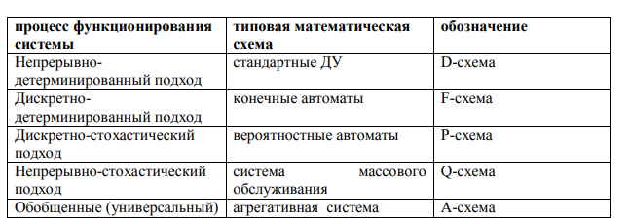
Как делали классификацию? По процессам функционирования

Объект или процесс функционирования сводится к конкретному классу задач. P, Q - схемы относятся к P-net, CP-net У А - схем основная операция — это декомпозиция.
Какие осн (08 22)
Что такое вероятностный автомат? Почему он называется вероятностным?
Вероятностный автомат — устройство или система, в которых переход из одного состояния в другое происходит в зависимости от случайных входных сигналов или в зависимости от последовательности предыдущих состояний.
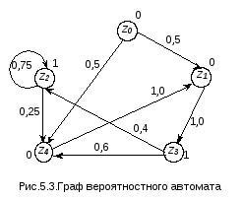

Тех средства
Операционные усилители проводят масштабирование
Принцип моделирования изоморфизма
При использовании в качестве модели некоторой задачи электронных цепей каждой переменной величине ставится в соответствие определенная переменная величина электрической цепи.
При этом основой построения такой модели является изоморфизм (подобие) исследуемой задачи и соотвыетствия ей электронной модели.
Что такое масштабирование в аналоговой технике?
В большинстве случаев при определении критериев подобия используются специальные приемы масштабирования (соответствие значения параметрической модели и переменных задачи)
Каждому параметру модели …
Какой принцип работы аналоговой техники?
В цифровой счет, а в аналоговой моделирование.
Теория массового обслуживания СМО
Что входит в q-схему; чем она определяется. Множество внутренних параметров
Для задания Q-схемы необходимо описать алгоритм функционирования – набор правил поведения заявок в системе
В общем случае Q-схема описывается кортежем Q=(w,u,R,H,Z,A), где w – входные данные, u – поток обслуживания, R – оператор сопряжения, H – множество внутренних параметров, Z – множество состояний для определений закона функционирования, A – алгоритм функционирования.
Вектор сопряжения (R) определяет СТРУКТУРУ
Таким образом для задания Q-схемы необходимо использовать оператор сопряжения R, отражающий взаимосвязь элементов структуры.
Приборы соеденены параллельно – многоканальная (Если есть только одни процессоры, но нет памяти??)
Последовательно – многофазное

Реальный пример, который описывается замкнутой СМО (заявки только внутри циркулируют): локальная сеть

GPSS
Что такое транзакт? (GPSS ориентирован на транзакты)
(заявки; сообщения) Динамические объекты, которые представляют собой единицы исследуемых потоков и производят ряд определенных действий, продвигаясь по фиксированной структуре, представляющей собой совокупность объектов других категорий.
Блоки аппаратной категории:
Устройства: seize release; preemp return; favail funavail
Памяти: enter leave; savail sunavail
ключи: logic
Какой блок помогает сгенерировать транзакт?
Generate, два параметра.
A - среднее время между поступлением отдельных транзактов.
B - Интервал между транзактами, т.е. время появления следующего транзакта вычисляется только после того, как генерируемый транзакт покидает блок GENERATE
C – начальная задержка
D – число транзактов
E – приоритет
Блок split
Не создает самостоятельных транзактов, а лишь генерирует заданное число копий входящего в него транзакта. Число копий задается в поле А.
После прохождения блока SPLIT исходный транзакт направляется в следующий блок. А все копии пересылаются по адресу, указанному в поле В.
Получаемый ансамбль транзактов может быть пронумерован. Для этого в поле С записывается номер параметра транзакта, в котором будет произведена нумерация
Управляющая команда start
START начинает фазу интерпретации модели
РДО
Что такое язык моделирования РДО?
Ресурсы Действия Операции (или Регистры Действия Объекты?)
Объектно ориентированный в интеллектуальном моделировании
Какая ссссуть?
Язык РДО является реализацией т.н. интеллектуального подхода к имитационному моделированию. При этом подходе стараемся отойти от жесткого алгоритмического подхода в процессе принятия решения при моделировании для удобства автоматизирования той части процесса, где используются знания человека, и сделать процесс моделирования максимально гибким по способам представления информации об объекте.
В основе языка РДО лежит продукционная система, которая состоит из трех элементов: классов и отношений, правил, управляющей структуры.

Классификация видов моделирования
Как исследуются аналитические модели?
Аналитически, чиленно, качественно (устойчивость решения).
Имитация это – подражание. (Неполноценная копия?)
Какие модели более точные? Аналитические.
Почему мы их тогда не используем? Не всегда позволяют сложную систему промоделировать
Какой основной вопрос имитационного моделирования? Адекватность модели
Главное — это адекватность модели - "приближенность" к реальному миру. 20% факторов определяют 80% функционирования объекта.
Нарушение адекватности:
∙ проверка адекватности модели некоторой системы заключается в анализе ее соразмерности и равнозначности системы
∙ адекватность нарушается из-за идеализирования выполнения условий, особенностей режима функционирования, пренебрежение некоторыми случайными факторами
∙ считаем, что модель адекватна системе если вероятность того что отклонение выходного параметра не превышает предельной величины больше допустимой вероятности
Что такое область адекватности?
Под областью пригодности модели понимается множество условий при соблюдении которых, точность результатов моделирования находится в допустимых пределах.
Чем ограничивается имитация модели?
Возможность ее декомпозиции на типовые математические элементы.
Генераторы псевдослучайных чисел
В чем заключается на основе чисел фибоначи; что такое бит переноса
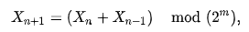
M – четное число
Самый главный вопрос по аппаратным генераторам?
Требуется периодическая проверка на случайность, как воспроизводить последовательность?
Как повысить случайность алгоритмов генерации псевдослучайных чисел?
Комбинируя несколько алгоритмов

Методы получения случайных чисел:
табличный алгоритмический аппаратный
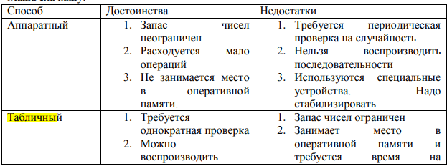
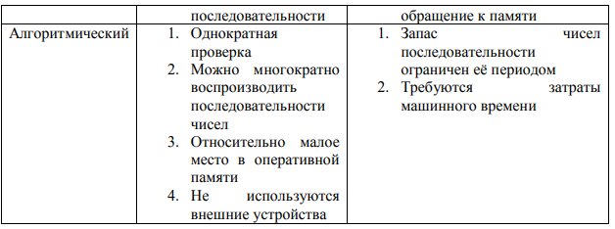
В чем суть аппаратного метода
Внешние устройства, дальше преобразуется
Чаще всего шумы в электронных приборах
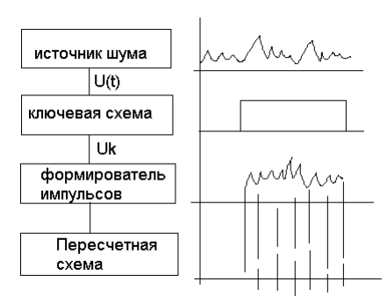
Управляющая программа имитационной модели
Как осуществляется протяжка интервалов времени?
Принцип дельта те и событийный принцип?
В чем суть комбинирования протяжки?
В пиковые – дельта те, а остальное - событийный
Как сгенерировать ti по равномерному закону?
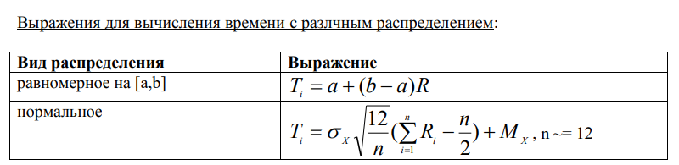
Ri – равномерно распределенное случайное число на [0, 1]
Недостаток событийного: приходится очень часто просматривать список будущих событий
Как бороться? Есть комбинированный
Марковские процессы
Что такое марковские процессы?
Случайный процесс называется Марковским, если он обладает следующим свойством – для каждого момента времени 0 t вероятность любого состояния системы в будущем зависит только от состояния системы в настоящем и не зависит от того, когда и каким образом система пришла в это состояние.
Иначе, в Марковском случайном процессе будущее его развитие зависит только от его настоящего состояния и не зависит от исторического процесса
Но таких процессов в природе не существует, но есть сводимые к марковским.
Сводим при помощи: метод псевдосостояний (одно «плохое состояние» заменяется на группу эквивалентных), метод вложенных марковских цепей (В исходном случайном процессе выбираются такие случайные процессы, в которых характеристики образуют Марковскую цепь). Учесть условие нормировки (сумма вероятностей 1).
Если стрелка направлена из состояния, то соответствующий член имеет знак "-", в состояние – "+".
Что такое полумарковские процессы - если заданы переходы состояний из одного состояния в другое и распределение времени пребывания процессов в каждом состоянии.
Что такое интенсивность перехода из состояния?
Плотность вероятности (лямбда)
Рандом 1
Требования к модели.
Полная, гибкая, соотв тех средствам.
Что значит полная?
должна предоставлять пользователю возможность получения необходимого набора характеристик, оценок системы, с требуемой точностью и достоверностью
Что значит гибкая?
Можно дополнить заменить удалить без изменения всей системы.
Должна давать возможность воспроизведения различных ситуаций при варьировании структуры, алгоритмов и параметров системы. Причем структура должна быть блочной, т.е. допускать возможность замены, добавления, исключение некоторой части без переделки всей модели
Рандом 2
Что первее анализ или синтез?
Как мы можем анализировать то чего нет????
Процесс моделирования, включая разработку и компьютерную реализацию модели является итерационным.
Этот итерационный процесс продолжается до тех пор, пока не будет получена модель, которую можно считать адекватной в рамках решения поставленной задачи при исследовании или проектировании системы.
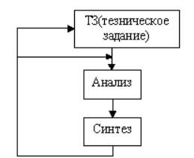

Рандом 3
Dсхема: В правой части ноль, что значит?
Нет внешних воздействий
Рандом 4
Разница между функцией и функционалом
Функция — это когда какому-то числу по какому-либо правилу ставится в соответствие число. Функционал — это когда какой-либо функции по какому-либо правилу ставится в соответствие число.
Что такое состояние
Состояние – свойства системы в определенный момент времени
Рандом 5
(3017 ругается)
Что такое физическое моделирование?
(В реальном времени, в модельном времени?)
Когда исследование проводится на физической установке
Что значит правильный результат?
В соответствии с ожиданиями

Рандом 6
Что такое схема (интерактивной) калибровки модели?
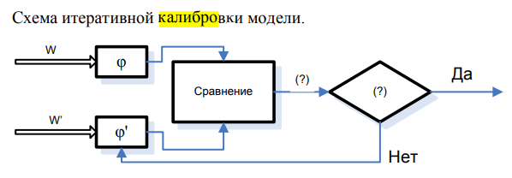
Типы изменений:
Глобальная
Локальная
Параметрическая
Рандом 7
Блок буферной памяти.
Должен производить запись и считывание чисел, выдавать сигналы переполнения и отсутствия данных в любой момент времени располагать сведениями о количестве требований (заявок) в блоке.
Как моделируем запоминающую среду?
Массив, размер которого определяет емкость памяти
Что заносится в ячейку массива?
Время, по которому произошел запрос к памяти

